**Ящик из гофрированного картона**

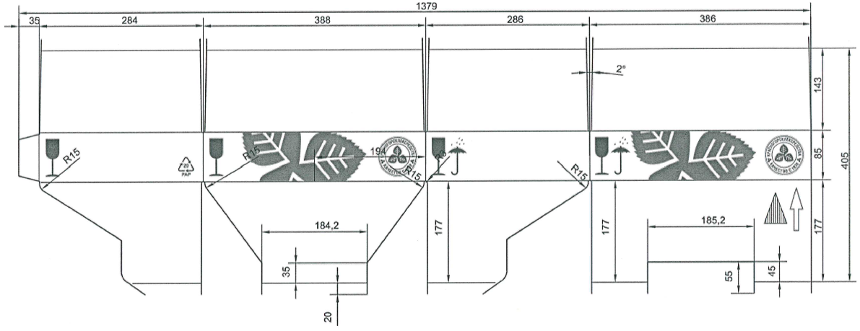

**Художественное оформление ящика из гофрированного картона**

